Урок 3-4

Свойства постоянного электрического тока. Электрическая цепь. Последовательное и параллельное соединения.

Написать конспект к следующему уроку.

Электрический ток – это упорядоченное движение заряженных частиц.
Условия существования электрического тока в проводнике:
наличие свободных заряженных частиц;
наличие электрического поля.
При прохождении тока через проводник он оказывает следующие действия:
· Тепловое (нагревание проводника током). Например: работа электрического чайника, утюга и т.д.).
· Магнитное (возникновение магнитного поля вокруг проводника с током). Например: работа электродвигателя, электроизмерительных приборов).
· Химическое (химические реакции при прохождении тока через некоторые вещества). Например: электролиз.
Можно также говорить о
· Световом (сопровождает тепловое действие). Например: свечение нити накала электрической лампочки.
· Механическом (сопровождает магнитное или тепловое). Например: деформация проводника при нагревании, поворот рамки с током в магнитном поле).
· Биологическом (физиологическом). Например: поражение человека током, использование действия тока в медицине.
Основные величины, описывающие процесс прохождения тока по проводнику.
1. Сила тока I - скалярная величина, равная отношению заряда, прошедшего через поперечное сечение проводника, промежутку времени, в течение которого шел ток. Сила тока показывает, какой заряд проходит через поперечное сечение проводника за единицу времени. Ток называют постоянным, если сила тока не меняется со временем. Для того чтобы ток через проводник был постоянным необходимо, чтобы разность потенциалов на концах проводника была постоянной.
2. Напряжение U. Напряжение численно равно работе электрического поля по перемещению единичного положительного заряда вдоль силовых линий поля внутри проводника.
3. Электрическое сопротивление R - физическая величина, численно равная отношению напряжения (разности потенциалов) на концах проводника к силе тока, проходящего через проводник.

Основные характеристики электрического тока
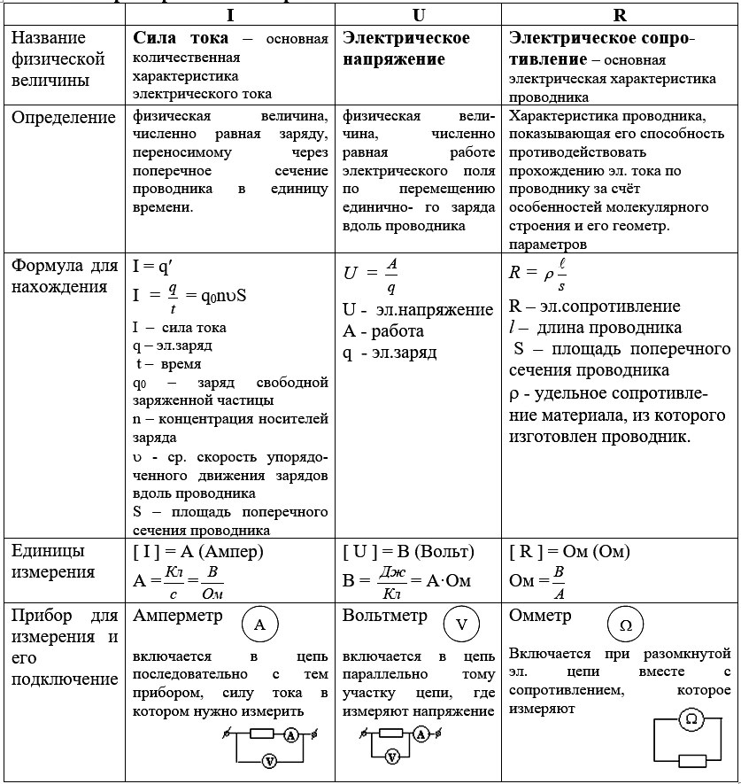

Электрическая цепь и ее элементы

В электрической цепи должен быть источник движения электрически заряженных частиц, которое и называется электрическим током. Иными словами, электрический ток должен иметь своего возбудителя. Такой возбудитель тока, именуемый источником (генератором), является составным элементом электрической цепи.
Электрический ток может вызывать различные по характеру эффекты — так, он заставляет светиться лампочки накаливания, приводит в действие нагревательные приборы и электродвигатели. Все эти приборы и устройства принято называть приемниками электрического тока. Так как через них протекает ток, т. е. они включены в электрическую цепь, то приемники также являются элементами цепи.
Протекание тока требует, чтобы между источником и приемником существовала связь, которая и реализуется при помощи электрических проводов, представляющих со бой третий важный составной элемент электрической цепи.
Электрическая цепь - совокупность устройств, предназначенных для прохождения электрического тока. Цепь образуется источниками энергии (генераторами), потребителями энергии (нагрузками), системами передачи энергии (проводами).
Электрическая цепь - совокупность устройств и объектов, образующих путь для электрического тока, электромагнитные процессы в которых могут быть описаны с помощью понятии об электродвижущей силе, токе и напряжении.
Простейшая электрическая установка состоит из источника (гальванического элемента, аккумулятора, генератора и т. п.), потребителей или приемников электрической энергии (ламп накаливания, электронагревательных приборов, электродвигателей и т. п.) и соединительных проводов, соединяющих зажимы источника напряжения с зажимами потребителя. Т.е.электрическая цепь - совокупность соединенных между собой источников электрической энергии, приемников и соединяющих их проводов (линия передачи).
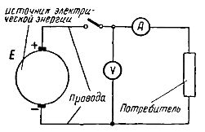
Рис.1. Схема электрической цепи
Электрическая цепь делится на внутреннюю и внешнюю части. К внутренней части электрической цепи относится сам источник электрической энергии. Во внешнюю часть цепи входят соединительные провода, потребители, рубильники, выключатели, электроизмерительные приборы, т. е. все то, что присоединено к зажимам источника электрической энергии.
Электрический ток может протекать только по замкнутой электрической цепи. Разрыв цепи в любом месте вызывает прекращение электрического тока.
Под электрическими цепями постоянного тока в электротехнике подразумевают цепи, в которых ток не меняет своего направления, т. е. полярность источников ЭДС в которых постоянна.
Под электрическими цепями переменного тока имеют ввиду цепи, в которых протекает ток, который изменяется во времени (смотрите, переменный ток).
Источники питания цепи - это гальванические элементы, электрические аккумуляторы, электромеханические генераторы, термоэлектрические генераторы, фотоэлементы и др. В современной технике в качестве источников энергии применяют главным образом электрические генераторы. Все источники питания имеют внутреннее сопротивление значение которого невелико по сравнению с сопротивлением других элементов электрической цепи.
Электроприемниками постоянного тока являются электродвигатели, преобразующие электрическую энергию в механическую, нагревательные и осветительные приборы, электролизные установки и др.
В качестве вспомогательного оборудования в электрическую цепь входят аппараты для включения и отключения (например, рубильники), приборы для измерения электрических величин (например, амперметры и вольтметры), аппараты защиты (например, плавкие предохранители).
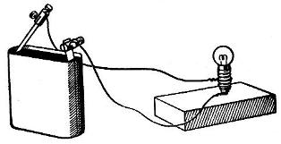
Все электроприемники характеризуются электрическими параметрами, среди которых основные - напряжение и мощность. Для нормальной работы электроприемника на его зажимах необходимо поддерживать номинальное напряжение.
Элементы электрической цепи делятся на активные и пассивные. К активным элементам электрической цепи относятся те, в которых индуцируется ЭДС (источники ЭДС, электродвигатели, аккумуляторы в процессе зарядки и т. п.). К пассивным элементам относятся электроприемники и соединительные провода.
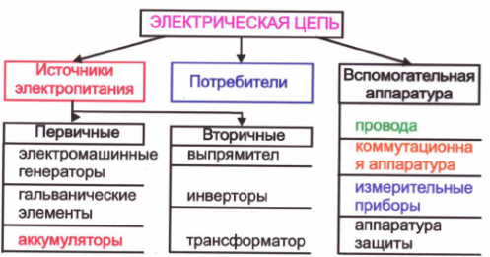
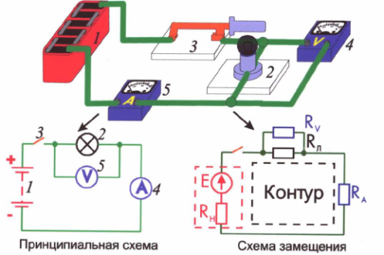
Для условного изображения электрических цепей служат электрические схемы. На этих схемах источники, приемники, провода и все другие приборы и элементы электрической цепи обозначаются при помощи выполненных определенным образом условных знаков (графических обозначений).
Согласно ГОСТ 18311-80:
Силовая электрическая цепь - электрическая цепь, содержащая элементы, функциональное назначение которых состоит в производстве или передаче основной части электрической энергии, ее распределении, преобразовании в другой вид энергии или в электрическую энергию с другими значениями параметров.
Вспомогательная цепь электротехнического изделия (устройства) - электрическая цепь различного функционального назначения, не являющаяся силовой электрической цепью электротехнического изделия (устройства).
Электрическая цепь управления - вспомогательная цепь электротехнического изделия (устройства), функциональное назначение которой состоит в приведении в действие электрооборудования и (или) отдельных электротехнических изделий или устройств или в изменении значений их параметров.
Электрическая цепь сигнализации - вспомогательная цепь электротехнического изделия (устройства), функциональное назначение которой состоит в приведении в действие сигнальных устройств.
Электрическая цепь измерения - вспомогательная цепь электротехнического изделия (устройства), функциональное назначение которой состоит в измерении и (или) регистрации значений параметров и (или) получении информации измерений электротехнического изделия (устройства) или электрооборудования.
По топологическим особенностям электрические цепи подразделяют:
- на простые (одноконтурные), двухузловые и сложные (многоконтурные, многоузловые, планарные (плоскостные) и объемные);
- двухполюсные, имеющие два внешних вывода (двухполюсники и многополюсные, содержащие более двух внешних выводов (четырехполюсники, многополюсники).
Источники и приемники (потребители) энергии с точки зрения теории цепей являются двухполюсниками, так как для их работы необходимо и достаточно двух полюсов, через которые они передают либо принимают энергию. Тот или иной двухполюсник называют активным, если он содержит источник, или пассивным - если он не содержит источник (соответственно, левая и правая части схемы).
Устройства, передающие энергию от источников к приемникам, являются четырехполюсниками, так как они должны обладать, по меньшей мере, четырьмя зажимами для передачи энергии от генератора к нагрузке. Простейшим устройством передачи энергии являются провода.
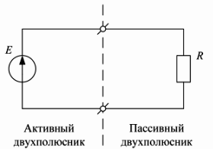
Активный и пассивный двухполюсники в электрической цепи
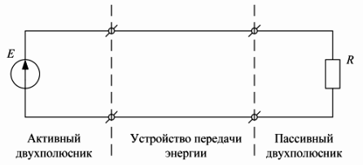
Обобщенная эквивалентная схема электрической цепи
Элементы электрической цепи, обладающие электрическим сопротивлением и называемые резисторами, характеризуются так называемой вольт-амперной характеристикой -зависимостью напряжения на зажимах элемента от тока в нем или зависимостью тока в элементе от напряжения на его зажимах.
Если сопротивление элемента постоянно при любом значении тока в нем и любом значении приложенного к нему напряжения, то вольт-амперная характеристика прямая линия и такой элемент называется линейным элементом.
В общем случае сопротивление зависит как от тока, так и от напряжения. Одна из причин этого состоит в изменении сопротивления проводника при протекании по нему тока из-за его нагрева. При повышении температуры сопротивление проводника увеличивается. Но так как во многих случаях эта зависимость незначительна, элемент считают линейным.
Электрическая цепь, электрическое сопротивление участков которой не зависит от значений инаправлений токов и напряжений в цепи, называется линейной электрической цепью. Такая цепь состоит только из линейных элементов, а ее состояние описывается линейными алгебраическими уравнениями.
Если сопротивление элемента цепи существенно зависит от тока или напряжения, то вольт-амперная характеристика носит нелинейный характер, а такой элемент называется нелинейным элементом.
Электрическая цепь, электрическое сопротивление хотя бы одного из участков которой зависит от значений или от направлений токов и напряжений в этом участке цепи, называется нелинейной электрической цепью. Такая цепь содержит хотя бы один нелинейный элемент.
При описании свойств электрических цепей устанавливается связь между величинами электродвижущей силы (ЭДС), напряжений и токов в цепи с величинами сопротивлений, индуктивностей, емкостей и способом построения цепи.
При анализе электрических схем пользуются следующими топологическими параметрами схем:
- ветвь — участок электрической цепи, вдоль которого протекает один и тот же электрический ток;
- узел — место соединения ветвей электрической цепи. Обычно место, где соединены две ветви, называют не узлом, а соединением (или устранимым узлом), а узел соединяет не менее трех ветвей;
- контур — последовательность ветвей электрической цепи, образующая замкнутый путь, в которой один из узлов одновременно является началом и концом пути, а остальные встречаются только один раз.

Последовательное соединение сопротивлений
Возьмем три постоянных сопротивления R1, R2 и R3 и включим их в цепь так, чтобы конец первого сопротивления R1 был соединен с началом второго сопротивления R2, конец второго — с началом третьего R3, а к началу первого сопротивления и к концу третьего подведем проводники от источника тока (рис. 1).
Такое соединение сопротивлений называется последовательным. Очевидно, что ток в такой цепи будет во всех ее точках один и тот же.
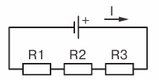
Рис 1. Последовательное соединение сопротивлений
Как определить общее сопротивление цепи, если все включенные в нее последовательно сопротивления мы уже знаем? Используя положение, что напряжение U на зажимах источника тока равно сумме падений напряжений на участках цепи, мы можем написать:
U = U1 + U2 + U3
где
U1 = IR1 U2 = IR2 и U3 = IR3
или
IR = IR1 + IR2 + IR3
Вынеся в правой части равенства I за скобки, получим IR = I(R1 + R2 + R3).
Поделив теперь обе части равенства на I, будем окончательно иметь R = R1 + R2 + R3
Таким образом, мы пришли к выводу, что при последовательном соединении сопротивлений общее сопротивление всей цепи равно сумме сопротивлений отдельных участков.
Проверим этот вывод на следующем примере. Возьмем три постоянных сопротивления, величины которых известны (например, R1 == 10 Ом, R2 = 20 Ом и R3 = 50 Ом). Соединим их последовательно (рис. 2) и подключим к источнику тока, ЭДС которого равна 60 В (внутренним сопротивлением источника тока пренебрегаем).
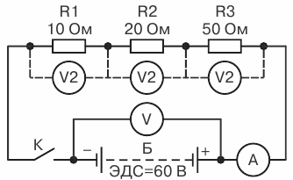
Рис. 2. Пример последовательного соединения трех сопротивлений
Подсчитаем, какие показания должны дать приборы, включенные, как показано на схеме, если замкнуть цепь. Определим внешнее сопротивление цепи: R = 10 + 20 + 50 = 80 Ом.
Найдем ток в цепи по закону Ома: 60 / 80= 0,75 А
Зная ток в цепи и сопротивления ее участков, определим падение напряжения на каждое участке цепи U1 = 0,75х 10 = 7,5 В, U2 = 0,75 х 20=15 В, U3 = 0,75 х 50 = 37,5 В.
Зная падение напряжений на участках, определим общее падение напряжения во внешней цепи, т. е. напряжение на зажимах источника тока U = 7,5+15 + 37,5 = 60 В.
Мы получили таким образом, что U = 60 В, т. е. несуществующее равенство ЭДС источника тока и его напряжения. Объясняется это тем, что мы пренебрегли внутренним сопротивлением источника тока.
Замкнув теперь ключ выключатель К, можно убедиться по приборам, что наши подсчеты примерно верны.
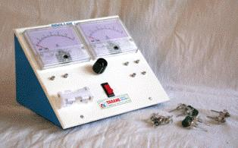
Параллельное соединение сопротивлений
Возьмем два постоянных сопротивления R1 и R2 и соединим их так, чтобы начала этих сопротивлений были включены в одну общую точку а, а концы — в другую общую точку б. Соединив затем точки а и б с источником тока, получим замкнутую электрическую цепь. Такое соединение сопротивлений называется параллельным соединением.
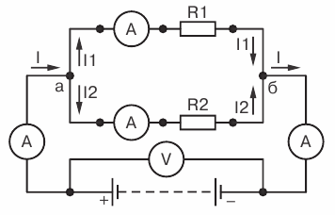
Рис 3. Параллельное соединение сопротивлений
Проследим течение тока в этой цепи. От положительного полюса источника тока по соединительному проводнику ток дойдет до точки а. В точке а он разветвится, так как здесь сама цепь разветвляется на две отдельные ветви: первую ветвь с сопротивлением R1 и вторую — с сопротивлением R2. Обозначим токи в этих ветвях соответственно через I1 и I2. Каждый из этих токов пойдет по своей ветви до точки б. В этой точке произойдет слияние токов в один общий ток, который и придет к отрицательному полюсу источника тока.
Таким образом, при параллельном соединении сопротивлений получается разветвленная цепь. Посмотрим, какое же будет соотношение между токами в составленной нами цепи.
Включим амперметр между положительным полюсом источника тока (+) и точкой а и заметим его показания. Включив затем амперметр (показанный «а рисунке пунктиром) в провод, соединяющий точку б с отрицательным полюсом источника тока (—), заметим, что прибор покажет ту же величину силы тока.
Значит, сила тока в цепи до ее разветвления (до точки а) равна силе тока после разветвления цепи (после точки б).
Будем теперь включать амперметр поочередно в каждую ветвь цепи, запоминая показания прибора. Пусть в первой ветви амперметр покажет силу тока I1, а во второй — I2. Сложив эти два показания амперметра, мы получим суммарный ток, по величине равный току I до разветвления (до точки а).
Следовательно, сила тока, протекающего до точки разветвления, равна сумме сил токов, утекающих от этой точки. I = I1 + I2 Выражая это формулой, получим
Это соотношение, имеющее большое практическое значение, носит название закона разветвленной цепи.
Рассмотрим теперь, каково будет соотношение между токами в ветвях.
Включим между точками а и б вольтметр и посмотрим, что он нам покажет. Во-первых, вольтметр покажет напряжение источника тока, так как он подключен, как это видно из рис. 3, непосредственно к зажимам источника тока. Во-вторых, вольтметр покажет падения напряженийU1 и U2 на сопротивлениях R1 и R2, так как он соединен с началом и концом каждого сопротивления.
Следовательно, при параллельном соединении сопротивлений напряжение на зажимах источника тока равно падению напряжения на каждом сопротивлении.
Это дает нам право написать, что U = U1 = U2,
где U — напряжение на зажимах источника тока; U1 — падение напряжения на сопротивлении R1, U2 — падение напряжения на сопротивлении R2. Вспомним, что падение напряжения на участке цепи численно равно произведению силы тока, протекающего через этот участок, на сопротивление участка U = IR.
Поэтому для каждой ветви можно написать: U1 = I1R1 и U2 = I2R2, но так как U1 = U2, то и I1R1 = I2R2.
Применяя к этому выражению правило пропорции, получим I1/ I2 = U2 / U1 т. е. ток в первой ветви будет во столько раз больше (или меньше) тока во второй ветви, во сколько раз сопротивление первой ветви меньше (или больше) сопротивления второй ветви.
Итак, мы пришли к важному выводу, заключающемуся в том, что при параллельном соединении сопротивлений общий ток цепи разветвляется на токи, обратно пропорциональные величинам сопротивлении параллельных ветвей. Иначе говоря, чем больше сопротивление ветви, тем меньший ток потечет через нее, и, наоборот, чем меньше сопротивление ветви, тем больший ток потечет через эту ветвь.
Убедимся в правильности этой зависимости на следующем примере. Соберем схему, состоящую из двух параллельно соединенных сопротивлений R1 и R2, подключенных к источнику тока. Пусть R1= 10 Ом, R2 = 20 Ом и U = 3 В.
Подсчитаем сначала, что покажет нам амперметр, включенный в каждую ветвь:
I1 = U / R1 = 3 / 10 = 0,3 А = 300 мА
I2 = U / R2 = 3 / 20 = 0,15 А = 150 мА
Общий ток в цепи I = I1 +I2 = 300 + 150 = 450 мА
Проделанный нами расчет подтверждает, что при параллельном соединении сопротивлений ток в цепи разветвляется обратно пропорционально сопротивлениям.
Действительно, R1 == 10 Ом вдвое меньше R2 = 20 Ом, при этом I1 = 300 мА вдвое больше I2 = 150 мА. Общий ток в цепи I = 450 мА разветвился на две части так, что большая его часть (I1 = 300 мА) пошла через меньшее сопротивление (R1 = 10 Ом), а меньшая часть (R2 = 150 мА) —через большее сопротивление (R2 = 20 Ом).
Такое разветвление тока в параллельных ветвях сходно с течением жидкости по трубам. Представьте себе трубу А, которая в каком-то месте разветвляется на две трубы Б и В различного диаметра (рис. 4). Так как диаметр трубы Б больше диаметра трубок В, то через трубу Б в одно и то же время пройдет больше воды, чем через трубу В, которая оказывает потоку воды большее сопротивление.
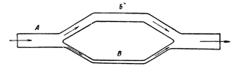
Рис. 4. Через тонкую трубу в один и тот же промежуток времени пройдет воды меньше, чем через толстую
Рассмотрим теперь, чему будет равно общее сопротивление внешней цепи, состоящей из двух параллельно соединенных сопротивлений.
Под этим общим сопротивлением внешней цепи надо понимать такое сопротивление, которым можно было бы заменить при данном напряжении цепи оба параллельно включенных сопротивления, не изменяя при этом тока до разветвления. Такое сопротивление называется эквивалентным сопротивлением.
Вернемся к цепи, показанной на рис. 3, и посмотрим, чему будет равно эквивалентное сопротивление двух параллельно соединенных сопротивлений. Применяя к этой цепи закон Ома, мы можем написать: I = U/R, где I — ток во внешней цепи (до точки разветвления), U — напряжение внешней цепи, R — сопротивление внешней цепи, т. е. эквивалентное сопротивление.
Точно так же для каждой ветви I1 = U1 / R1, I2 = U2 / R2, где I1 и I2 — токи в ветвях; U1 и U2 — напряжение на ветвях; R1 и R2 — сопротивления ветвей.
По закону разветвленной цепи: I = I1 + I2
Подставляя значения токов, получим U / R = U1 / R1 + U2 / R2
Так как при параллельном соединении U = U1 = U2, то можем написать U / R = U / R1 + U / R2
Вынеся U в правой части равенства за скобки, получим U / R = U (1 / R1 + 1 / R2)
Разделив теперь обе части равенства на U, будем окончательно иметь 1 / R= 1 / R1 + 1 / R2
Помня, что проводимостью называется величина, обратная сопротивлению, мы можем сказать, что в полученной формуле 1 / R - проводимость внешней цепи; 1 / R1 проводимость первой ветви; 1 / R2- проводимость второй ветви.
На основании этой формулы делаем вывод: при параллельном соединении проводимость внешней цепи равна сумме проводимостей отдельных ветвей.
Следовательно, чтобы определить эквивалентное сопротивление включенных параллельно сопротивлений, надо определить проводимость цепи и взять величину, ей обратную.
Из формулы также следует, что проводимость цепи больше проводимости каждой ветви, а это значит, что эквивалентное сопротивление внешней цепи меньше наименьшего из включенных параллельно сопротивлений.
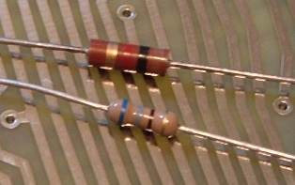
Рассматривая случай параллельного соединения сопротивлений, мы взяли наиболее простую цепь, состоящую из двух ветвей. Однако на практике могут встретиться случаи, когда цепь состоит из трех и более параллельных ветвей. Как же поступать в этих случаях?
Оказывается, все полученные нами соотношения остаются справедливыми и для цепи, состоящей из любого числа параллельно соединенных сопротивлений.
Чтобы убедиться в этом, рассмотрим следующий пример.
Возьмем три сопротивления R1 = 10 Ом, R2 = 20 Ом и R3 = 60 Ом и соединим их параллельно. Определим эквивалентное сопротивление цепи (рис. 5).
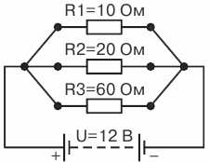
Рис. 5. Цепь с тремя параллельно соединенными сопротивлениями
Применяя для этой цепи формулу 1 / R= 1 / R1 + 1 / R2, можем написать 1 / R= 1 / R1 + 1 / R2 + 1 / R3 и, подставляя известные величины, получим 1 / R= 1 / 10 + 1 / 20 + 1 / 60
Сложим эта дроби: 1/R = 10 / 60 = 1 / 6, т. е.. проводимость цепи 1 / R = 1 / 6 Следовательно,эквивалентное сопротивление R = 6 Ом.
Таким образом, эквивалентное сопротивление меньше наименьшего из включенных параллельно в цепь сопротивлений, т. е. меньше сопротивления R1.
Посмотрим теперь, действительно ли это сопротивление является эквивалентным, т. е. таким, которое могло бы заменить включенные параллельно сопротивления в 10, 20 и 60 Ом, не изменяя при этом силы тока до разветвления цепи.
Допустим, что напряжение внешней цепи, а следовательно, и напряжение на сопротивлениях R1, R2, R3 равно 12 В. Тогда сила токов в ветвях будет: I1 = U/R1 = 12 / 10 = 1,2 А I2 = U/R2 = 12 / 20 = 1,6 А I3 = U/R1 = 12 / 60 = 0,2 А
Общий ток в цепи получим, пользуясь формулой I = I1 + I2 + I3 =1,2 + 0,6 + 0,2 = 2 А.
Проверим по формуле закона Ома, получится ли в цепи ток силой 2 А, если вместо трех параллельно включенных известных нам сопротивлений включено одно эквивалентное им сопротивление 6 Ом.
I = U/R= 12 / 6 = 2 А
Как видим, найденное нами сопротивление R = 6 Ом действительно является для данной цепи эквивалентным.
В этом можно убедиться и на измерительных приборах, если собрать схему с взятыми нами сопротивлениями, измерить ток во внешней цепи (до разветвления), затем заменить параллельно включенные сопротивления одним сопротивлением 6 Ом и снова измерить ток. Показания амперметра и в том и в другом случае будут примерно одинаковыми.
На практике могут встретиться также параллельные соединения, для которых рассчитать эквивалентное сопротивление можно проще, т. е. не определяя предварительно проводимостей, сразу найти сопротивление.
Например, если соединены параллельно два сопротивления R1 и R2, то формулу 1 / R= 1 / R1 + 1 / R2 можно преобразовать так: 1/R = (R2 + R1) / R1 R2 и, решая равенство относительно R, получитьR = R1 х R2 / (R1 + R2), т. е. при параллельном соединении двух сопротивлений эквивалентное сопротивление цепи равно произведению включенных параллельно сопротивлений, деленному на их сумму.

